راهنماي استفاده از jove
مجموعه JoVE ناشر مجله ي Journal of Visualized Experiments مي باشد.
- مجله اي علمي است كه مطالعات مختلف را بصورت علمي منتشر مي كند.
- روش هاي پژوهشي و نيز آزمايش هاي علمي از برترين آزمايشگاههاي جهان را بصورت ويدئوهاي آموزشي تهيه و در اختيار دانشجويان وپژوهشگران قرار مي دهد.
- Jove به دانشجويان، پژوهشگران، و دانشمندان اين امكان را مي دهد تا جزييات آزمايش هاي پيچيده علمي را به جاي صرفا مطالعه از نزديك مشاهده كنند.
- با استفاده از jove در وقت و هزينه آزمايش به ميزان زيادي صرفه جويي مي شود.
- باعث افزايش بهره وري در تحقيقات و آزمايشات مي شود، يادگيري را تسريع و بهبود مي بخشد.
- بيش از 1000 دانشگاه ، دانشكده، بيمارستان و شركت فناوري بيوتكنولوژي در جهان از jove استفاده مي كنند.

دسترسي از آدرس:

1.https://www.jove.com

2. پورتال ديجيتال دانشگاه diglib.lums.ac.ir

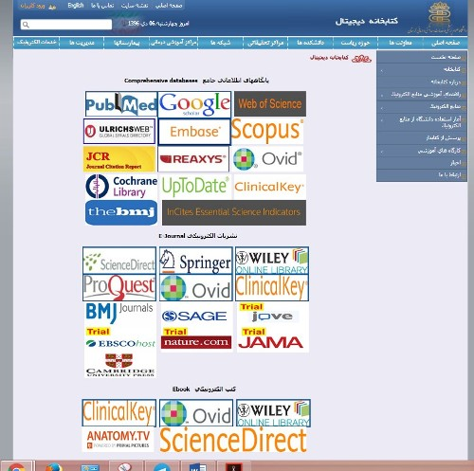
جهت استفاده از Jove ابتدا extension زير طبق مراحل ذيل به مرورگر كروم سيستم اضافه شود:
1. باز كردن مرورگر كروم
2. انتخاب گزينه customize and control

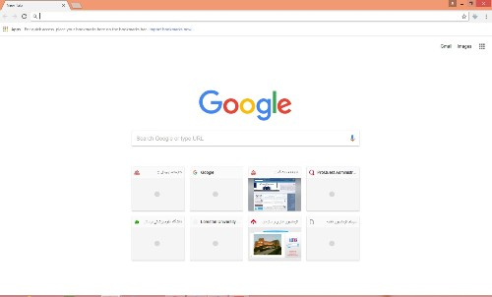
3.انتخاب گزينه ي more tools - extensions
4. كليك روي get more extensions
5. در باكس جستجو flash video downloded تايپ ، جستجو و دانلود شود.
مجموعه ويدئوهاي علمي و آموزش پژوهش jove در دو بخش ارائه مي شود:
1. Jove Video Journal
2. JoVE Science Education Library

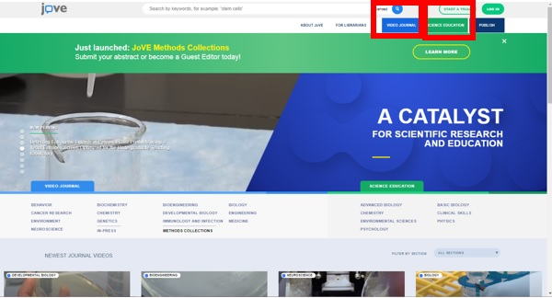
جستجو در Jove
1.جستجوي كليد واژه اي
2. جستجوي پيشرفته
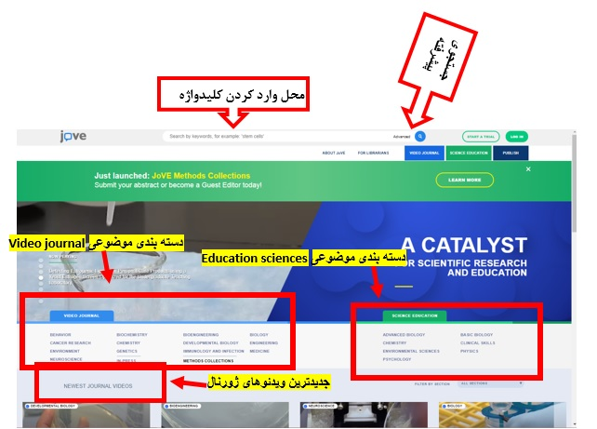

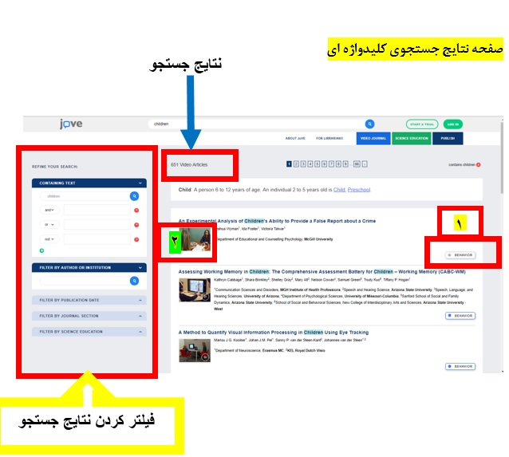
در نتايج جستجو موضوع مربوط به هر ويدئو جلوي آن درج شده است(تصوير 1).اگر موضوع كم رنگ درج شده باشد يعني دسترسي رايگان به ويدئو و متن كامل مقاله فراهم نيست. اما اگر پررنگ و داراي كادر آبي رنگ باشد با كليك روي تصوير كنار هر مقاله(تصوير2) به متن كامل مقاله و ويدئو دسترسي فراهم است.

صفحه جستجوي پيشرفته

